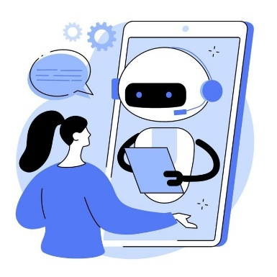
Программа межмуниципальной конференции «Искусственный интеллект и цифровая среда: инструменты для эффективного обучения»
28 октября 2025 г.
Место проведения: г.Оса, ул. М.Горького, 63
МБОУ «СОШ №2 г.Осы»
Время | Мероприятие  А  Актовый зал
10.30 – 11.00 | Регистрация участников
11.00 – 11.05  11.05 – 11.10  11.10 – 11.35  11.35 – 12.00  12.00 – 12.40  12.40 – 14.30 | - Приветственное слово и.о. заместителя главы муниципального округа – главы администрации Осинского муниципального округа по социальной политике, начальника управления образования и социального развития администрации Осинского муниципального округа Вяткиной Ираиды Александровны.  - Приветственное слово директора МБОУ «СОШ № 2 г. Осы» Генеральчука Сергея Александровича.  - «Нейросети - не конкуренты, а цифровые коучи», Минхайдарова Эльнара Даяновна – старший воспитатель МАОУ Фроловская средняя школа «Навигатор» СП детский сад «Галактика»,  цифровой амбассадор Пермского МО.  - «Когда интеллект цифровой, а миссия человеческая», Вахитова Динара Даяновна – учитель английского языка Фроловской школы «Навигатор», цифровой амбассадор Пермского МО.  - Обед  - Работа секций (подведение итогов конференции на секции)
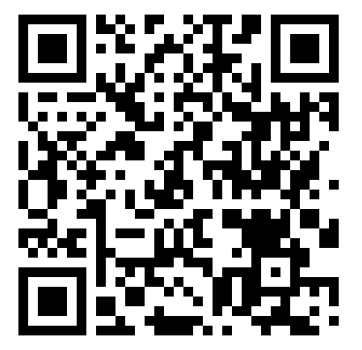
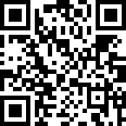

Будем благодарны за оценку нашего мероприятия!
Программа и материалы конференции

Секция № 1 «Первые шаги в цифровое будущее (для педагогов ДОУ)»
Кабинет № 14 (2 этаж)
Руководитель: Пьянкова Татьяна Александровна, старший воспитатель, педагог-психолог МАДОУ ЦРР – д/с «Лира», г.Оса
1 | Ермакова Юлия Алексеевна, МАОУ Фроловская средняя школа "Навигатор" СП детский сад "Галактика", г.Пермь | Выступление с элементами мастер-класса: «Анимационные приключения для дошкольников: Stop Motion Studio и Wick Editor, Flip Anim и Pencil2D в действии»
2 | Байдин Федор Александрович, МАОУ Фроловская средняя школа "Навигатор" СП детский сад "Галактика", г.Пермь | Выступление с элементами мастер-класса: «Говорим с помощью технологий: Нейросети в логопедии»
3 | Кашина Екатерина Геннадьевна, МАОУ Фроловская средняя школа "Навигатор" СП детский сад "Галактика", г.Пермь | Выступление с элементами мастер-класса: «Интерактивное обучение будущего с BeClever и Наураша: создаем увлекательные занятия для дошкольников»
4 | Ракутина Наталья Николаевна, МАДОУ ЦРР-д/с "Лира", г.Оса | Выступление с элементами мастер-класса: «Азбука темы» и Искусственный интеллект»
5 | Пьянкова Татьяна Александровна, МАДОУ ЦРР-д/с "Лира", г.Оса | Выступление с элементами мастер-класса: «Нейросети в руках педагога»
6 | Будусова Юлия Юрьевна, МБ ДОУ ДС "Сказка", г. Оса | Выступление: «Создание цифровых образовательных ресурсов по формированию нравственно-патриотических представлений для детей старшего дошкольного возраста»
7 | Абракова Ляйсан Хикматовна, МБ ДОУ ДС "Сказка", г. Оса | Выступление с элементами мастер-класса: «Разработка дидактической интерактивной игры по нравственно - патриотическому воспитанию «Путешествие с Лунтиком по России» для детей старшего дошкольного возраста»
8 | Манькова Елена Витальевна, МБ ДОУ ДС "Сказка", г. Оса | Выступление: «Использование цифровых ресурсов при формировании интереса дошкольника и его семьи к чтению»

Секция № 2 «Современные инструменты современному педагогу»
Кабинет № 18 (2 этаж)
Руководитель: Окулова Валентина Петровна, методист МБОУ ДПО «Осинский методический центр»
1 | Шабаева Диляра Валериевна, МАОУ «Бардымская СОШ № 2», с.Барда | Выступление: «Цифровые технологии в школе и новые возможности»
2 | Круглова Светлана Владимировна, МБОУ «Горская ООШ», г.Оса | Выступление: «Ресурсы для создания рабочих листов»
3 | Перадзе Мариам Бежановна, МАОУ «Бардымская СОШ № 2», с.Барда | Выступление: «Использование онлайн-сервисов в работе педагога»
4 | Бирюкова Алия Раифовна, МАОУ «Бардымская СОШ № 2», с.Барда | Выступление: «Интерактивные методы работы как инструмент для эффективного обучения»
5 | Мокрушина Нуришат Алиевна, МБОУ «СОШ № 2 г. Осы» | Выступление: «Как AI-тандем освобождает время и вдохновение учителя»
6 | Имашева Диляра Рифовна, МАОУ «Бардымская гимназия имени Г. Тукая», с.Барда | Выступление: «Из опыта работы - интерактивное зеркало Мерсибо в практике школьного логопеда»
7 | Якимова Алевтина Валерьевна, МБОУ «ОСОШ №1 им.Героя РФ В.П.Брюхова» МООД "Паклинская школа", г.Оса | Выступление: «Как составить промпт (запрос) для чат-бота»

Секция № 3 «Современные инструменты современному педагогу»
Кабинет № 19 (2 этаж)
Руководитель: Дралова Валентина Сергеевна, учитель математики МБОУ «СОШ №2 г. Осы»
1 | Ажгихина Елена Александровна, МБОУ «ОСОШ №1 им.Героя РФ В.П.Брюхова», г.Оса | Выступление: «Нейроинструменты от Яндекс Образования - новые возможности для учителя»
2 | Юсуфкулова Ануза Назмулловна, МАОУ «Бардымская СОШ № 2», с.Барда | Выступление: Цифровые уроки "Облака знаний"
3 | Дралова Валентина Сергеевна, МБОУ «СОШ №2 г. Осы» | Выступление: «Дополненная реальность как способ повышения мотивации на уроках и внеурочной деятельности»
4 | Набиева Ленара Маулитовна, МАОУ «Бардымская СОШ № 2», с.Барда | Выступление: «Интерактивные панели: от «цифровой доски» к интеллектуальному центру класса»
5 | Дьяконова Татьяна Анатольевна, МБОУ «Горская ООШ», г.Оса | Выступление: «УДОбнее не бывает: советы по эффективному использованию сервиса Удоба учителем»
6 | Плотникова Екатерина Валерьевна, МБОУ "Горская ООШ"», г.Оса | Выступление: «GigaChat: модная игрушка или новый инструмент педагога?»
7 | Щипунова Марина Николаевна, МБОУ «ОСОШ N 1 им.Героя РФ В.П. Брюхова» МООД "Паклинская школа", г.Оса | Выступление с элементами мастер-класса: «ИИ при подготовке к урокам»

Секция № 4 «Современные инструменты современному педагогу»
Кабинет № 20 (2 этаж)
Руководитель: Ижбулатова Ксения Анваровна, методист МБОУ ДПО «Осинский методический центр»
1 | Селиванов Алексей Валерьевич, МБОУ «Специальная (коррекционная) общеобразовательная школа-интернат», г.Оса | Выступление: «ИИ и нейросети в обучении детей с ОВЗ»
2 | Александрова Ольга Геннадьевна, МБДОУ Детский сад №36 "Звоночек", г. Чайковский | Выступление: «Умное зеркало - инновационное решение в коррекционно-развивающей работе с детьми с ОВЗ»
3 | Богданова Анна Владимировна, МБОУ "СОШ № 2 г. Осы" | Выступление: «Искусственный интеллект в наше время»
4 | Реблян Татьяна Дмитриевна, МБОУ "Горская ООШ"», г.Оса | Выступление: «Gamma-нейросеть для презентаций»
5 | Иткинина Инария Фанисовна, МАОУ «Бардымская специальная (коррекционная) общеобразовательная школа-интернат», с.Барда | Выступление: «Нейросеть «Kandinsky» в деятельности учителя, работающего с детьми с ОВЗ»
6 | Кулпина Тамара Александровна, МБОУ «ОСОШ №1 им.Героя РФ В.П. Брюхова» | Выступление: «Создание электронных книг в сервисе Book Creator»
7 | Шестакова Юлия Фёдоровна, МБОУ «СОШ № 2 г.Осы» | Выступление: «Три онлайн-ресурса на базе ИИ для учителя: Ассистент, контроль и творчество»

